高二年级（上）物理第3课时（第1周）学习指南

课题：电场 电场强度

一、学习目标

1．知道电荷间的相互作用是通过电场发生的，知道电场是客观存在的一种特殊物质形态。

2．理解电场强度的概念及其定义式，体会用比值法定义物理量的方法。会根据电场强度的定义式进行有关的计算，知道电场强度是矢量，会判断电场强度的方向。

1. 学习任务

任务一：请自主预习教材11-12页，将你产生的问题写下来。

任务二：请下载观看教师讲解微视频，并同步记录和完成以下问题。

1、电场概念的理解

类比磁场

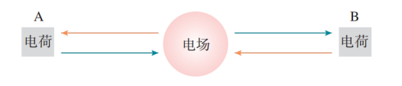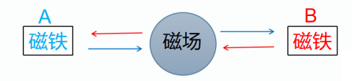

1. 电场是________的周围存在的一种特殊的物质。
2. 电场的基本性质之一是___________________________。
3. 电场强度概念的建立
4. 观看PPT中图片类比“超人”的“气场”，猜想电场的强弱与哪些因素有关？
5. 试探电荷的特点_________________、________________________。
6. 结合情景理解电场强度的定义。

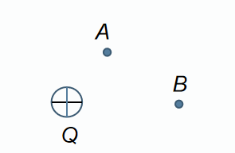情景：如图位置放置点电荷+*Q*，*A*、*B*两点距离+*Q*的距离分别为*r*和2*r*，在*A*、*B*两点分别放入试探电荷*q*，计算试探电荷受到的静电力大小，填入表格

|  |  |  |
| --- | --- | --- |
|  | *q* 在*A*点受到的电场力 | *q* 在*B*点受到的电场力 |
| *q=q*1 |  |  |
| *q=2q*1 |  |  |
| *q=3q*1 |  |  |
| *......* | ...... | ...... |
| *q=nq*1 |  |  |

|  |  |  |
| --- | --- | --- |
|  | A点 | B点 |
|  |  |  |

1. 电场强度的定义式：_______________；国际单位：_____________
2. 类比磁场方向的规定和电场强度的定义，思考电场强度方向如何规定？

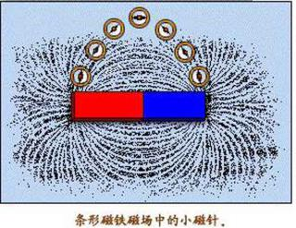

电场强度的方向：__________________________________________________

任务三：请自主完成以下自主学习检测，其中带“*”的试题供等级考同学使用。同时，老师在学情反馈中还为同学们准备了达标测试题，请自主进行学习效果达标测试。

三、自习检测

1.(多选)下列说法正确的是(　　)

A． 只要有电荷存在，电荷周围就一定存在着电场

B． 电场是一种物质，它与其他物质一样，是不依赖我们的感觉而客观存在的东西

C． 电荷间的相互作用是通过电场产生的，电场最基本的特征是对处在它里面的电荷有力的作用

D． 电场是人为设想出来的，其实并不存在

2．电场强度的定义式为*E＝F/q，*下面说法正确的是( )

A．该定义式只适用于点电荷产生的电场

B．*F*是检验电荷所受到的力，*q*是产生电场的电荷的电荷量

C．场强的方向与*F*的方向相同

D．由该定义式可知，场中某点电荷所受的电场力大小与该点场强的大小成正比

3.关于电场强度的定义式，下列说法中正确的是( )

A．*E*和*F*成正比，*F*越大*E*越大

B．*E*的大小是由*F*和*q*的大小共同决定的

C．*E*的方向与-*q*受力F的方向相同

D．*E*的方向与+*q*受力F的方向相同

4.（多选）一带电量为*q*的检验电荷在电场中某点受到的电场力大小为*F*，该点场强大小为*E*，则下面能正确反映这三者关系的是：

A、 B、  C、 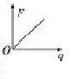 D、

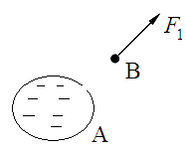5.如图所示，在一带负电的导体Ａ附近有点*Ｂ*，如在*Ｂ*处放置一个*q*1=-2×10-8C的电荷测出其受到的电场力大小为4×10-6N,方向如图所示，那么该点的场强多大？方向如何？如果换用一个*q*2= 4×10-7C的电荷放在*Ｂ*点其受力多大？此时*Ｂ*处场强多大？

*6.场是物理学中的重要概念，除了电场和磁场，还有重力场。地球附近的物体就处在地球产生的重力场中。仿照电场强度的定义，你应该怎样定义重力场的大小和方向？

参考答案：

1.ABC 2.B 3.D 4.BC

5.解析：*B*点的场强大小



方向与图中*F*1的方向相反。

换电荷*q*2电场强度不变*E*B=200N/C

则电荷*q*2所受电场力



6.解析：类比电场强度定义，重力场强度应该等于质量m的物体放入重力场中所受重力与其质量的比值，即，单位牛顿每千克（N/kg），方向与重力方向相同竖直向下。